Múzeumbarátok a SEUSO-KINCS nyomában
A kincs titkai, kalandos sorsa, szépsége, értéke
Ez év január végén rövid három hét időtartamra megnyílt a Seuso-kincset bemutató vándorkiállítás Kecskeméten, a Cifrapalotában (1). A Törteli Falumúzeum Baráti Kör Egyesület tagjai előzetes időpont foglalás után február 10-én megtekintették ezt a felbecsülhetetlen értékű és szépségű, színezüst késő római kori leletegyüttest.
Mielőtt a kalandos történetbe belekezdenénk, nézzük, miről is van szó? A kincslelet egy 14 tagból álló ezüstedény együttes, amely művészi kivitelezésű, étkezéskor használatos nagyméretű tálcákból, kancsókból, mosdó- és víztartó edényekből álló lakomakészlet, össztömegük 68,5 kg. A kincset a Balatonhoz közeli Polgárdi–Kőszárhegyen egy 83 cm átmérőjű, 33 cm magas rézüstben elrejtve találták még 1975 körül (2). A kincs aztán rejtélyes körülmények között külföldre került, majd 1990-ben New Yorkban, később Londonban bukkant fel. Ekkor több állam is magáénak vallotta a tulajdonjogot (Libanon, Horvátország és Magyarország), de mivel a kincset nem hiteles ásatáson találták, papírjai nem voltak, eladni sem lehetett, bár illegális papírokkal árverésre is akarták bocsájtani 100 millió euró, azaz 30 milliárd forint induló licit értékkel.
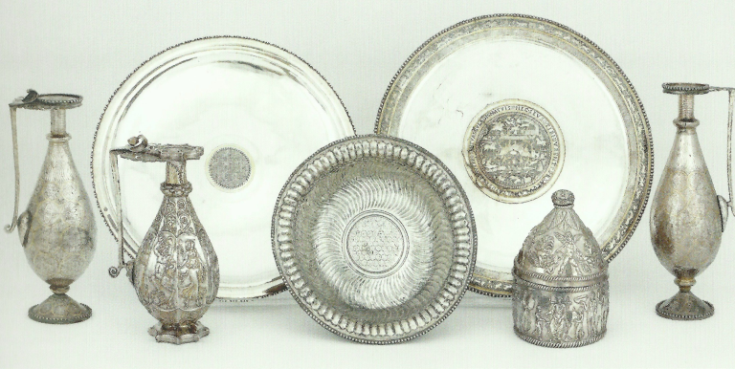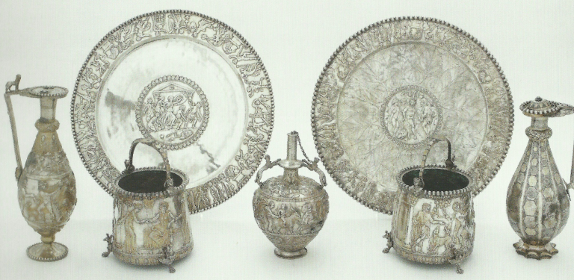
A 14 darabból álló színezüst lakomakészlet (Seuso-kincs) (2).

Aki az eredetet bizonyítani tudta volna, a „szerencsés” megtaláló Sümegh József kiskatonát, hogy a titkot megőrizze, 1980-ban meggyilkolták a lelőhely közelében. Sőt azok is eltűntek, akik tudtak volna a kincsről. A tettesekre a mai napig sem derült fény (3).
Milyen bizonyítékokkal állt elő a magyar állam? Először is, a névadó, nagy, 70,5 cm átmérőjű és 8,87 kg súlyú vadásztál központi medalionját latin nyelvű körirat keretezi, amely elárulja a tulajdonos, Seuso nevét: „Szolgáljon sok századon át, Seuso, ez a készlet, s használják hosszan büszke utódaid is”! A medalion domborművén vadászati képek, lakomázó társaság, - s ami számunkra a legfontosabb: egy halban gazdag víz partja fölött egy feliratszalag látható „PELSO” felirattal, ez pedig nem más, mint a Balaton latin neve. Volt egy pozitív eredményt adó talajanalízisünk is a lelőhely talaja és a leletet tartalmazó rézüstön maradt talajminta között.

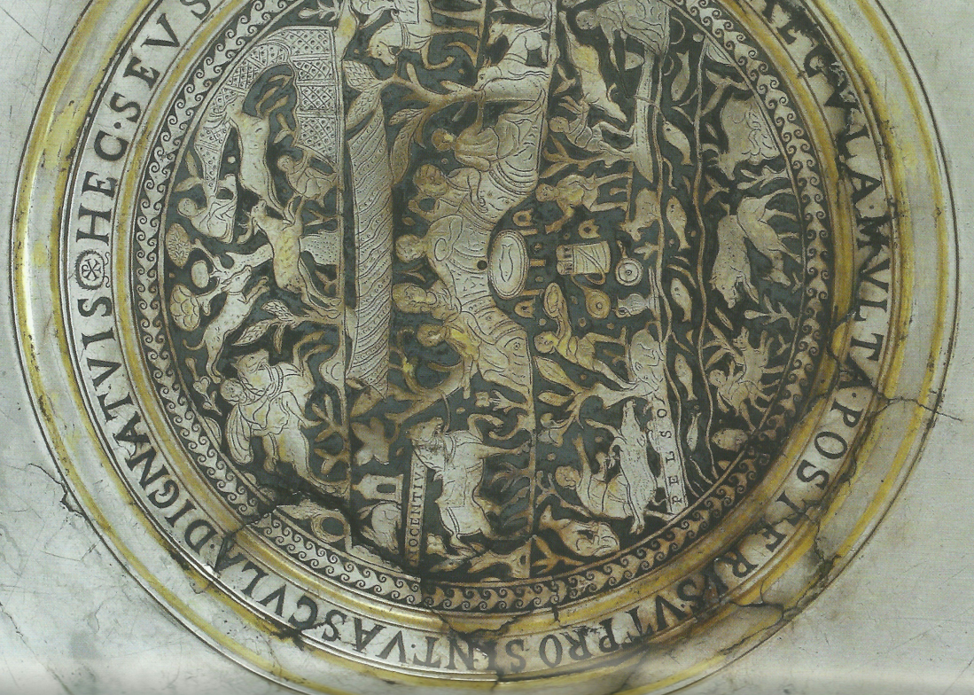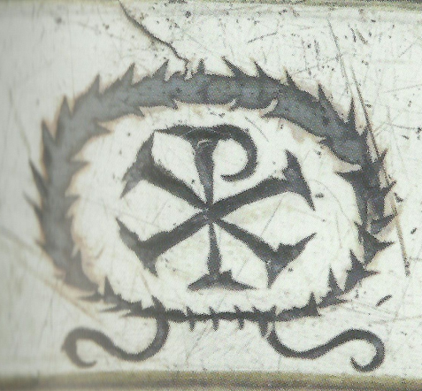
A vadásztál Seuso nevével és a Krisztus monogrammal (a köriratban felül) (2).
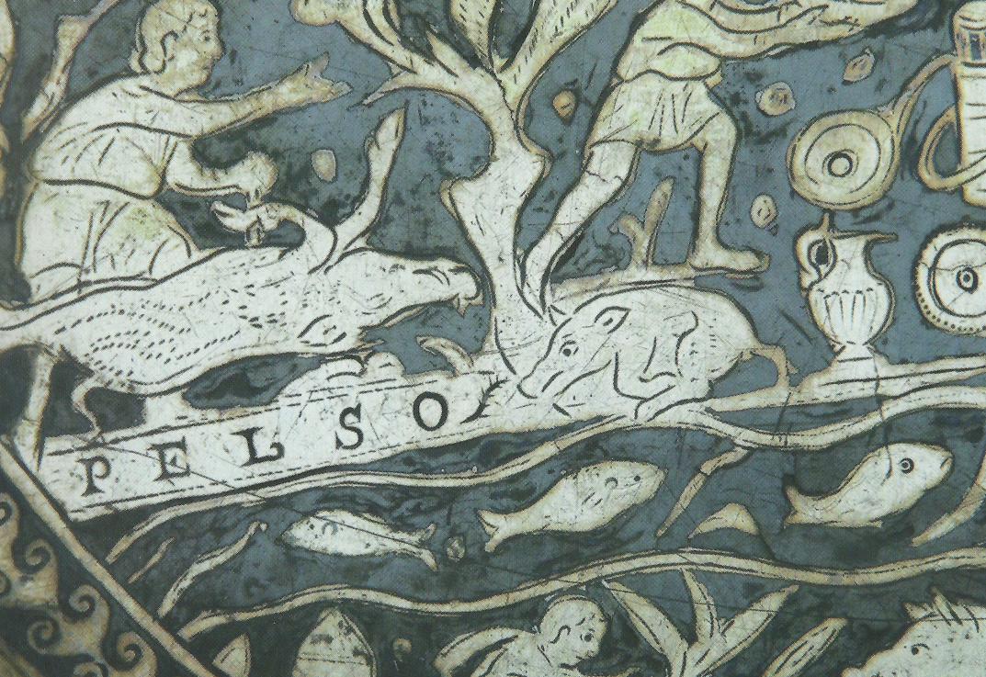
PELSO azaz Balaton felirat a vadásztál bal alsó részében (2).
Bár az Egyesült Királyság-beli bíróság bizonyítékainkat a tulajdonjog tekintetében nem fogadta el, mégis, hosszas tárgyalások után, sok nehézséggel és borsos megváltási áron a magyar állam két részletben, 2014-ben és 2017-ben megszerezte a kincs őrzési jogát és hazahozatalát megszervezte.
Ki volt Seuso, és mikor rejtették el a kincset, ami aztán 1600 évig pihent egy nagy rézüstben a föld mélyén? Polgárdi környéke abban az időben a Római Birodalom Pannonia Valeria provinciája volt. Seuso gazdag birtokos, főtisztviselő, hadúr lehetett, aki valószínűleg nászajándékul kapta ezt a készletet. Mivel a körirat utolsó és első betűje között Krisztus monogram van, Seuso kötődhetett a kereszténységhez, amit I. Constantinus császár (Kr. u. 306-337) tett államvallássá. A vadásztálat tehát ez időszak alatt vagy utána készítették. A Seuso kincs elrejtésének időpontját a 374-375-ös évek szarmata és kvád törzsek inváziójával hozhatjuk kapcsolatba. A római történetíró, Ammianus Marcellinus tudósítása szerint 374-ben Pannonia Valeria provincia katonai parancsnoka meggyilkoltatta Ganubius kvád királyt, aminek következtében a Duna-Tisza közén élő kvádok és szarmaták szövetkeztek, betörtek a provinciába, rabul ejtették, lekaszabolták a férfiakat és nőket, fölperzselték a majorokat. Föltehetjük, hogy Seuso ekkor rejtette el az értékes készletet, és aztán sem ő, sem házanépe közül senki, aki tudott volna a rejtekhelyről, soha nem térhetett vissza elpusztított lakóhelyükre (4). A lakóhely az a közelben lévő nagyméretű villa lehetett, aminek az alapjait 1993-ban tárták fel.
Hasonló, de kisebb luxus lakomakészleteket találtak Svájcban és Szlovéniában is, amelyek összetétele alapján gyanítható, hogy még sok kisebb edény, kanál tartozhatott a készlethez, ezek darabjai, ha előkerülnének, bizonyítanák az eredetet. Tanúvallomás szerint a Seuso-készlet megtalálásakor 40 darabból állt, a kisebb tárgyakat elkótyavetyélték.
A Seuso-kincs jelenkori több, mint négy évtizedes kalandos története nyugvópontra jutott. Ám reméljük és kívánjuk, hogy a megnyugtató befejezéshez kerüljenek elő a föld alól vagy akár házi vitrinek mélyéről a kincs további darabjai.
Hivatkozások:
1. Megnyílt a Seuso-kincset bemutató vándorkiállítás Kecskeméten. http://hiros.hu/kultura
2. Dági Marianna, Mráv Zsolt (2017) A Seuso-kincs. Kiadvány a Vándorkiállításhoz. A képek közlése Varga Benedek, a Magyar Nemzeti Múzeum főigazgatója hozzájárulásával történt.
3. Etédi Alexandra: A Seuso-kincs igaz története. https://utazom.com/cikk/a-seuso-kincs-igaz-tortenete
4. Seuso-kincs. Wikipedia, https://hu.wikipedia.org/wiki/Seuso-kincs

Dr. Erdei László
Törteli Falumúzeum Baráti Kör Egyesület

